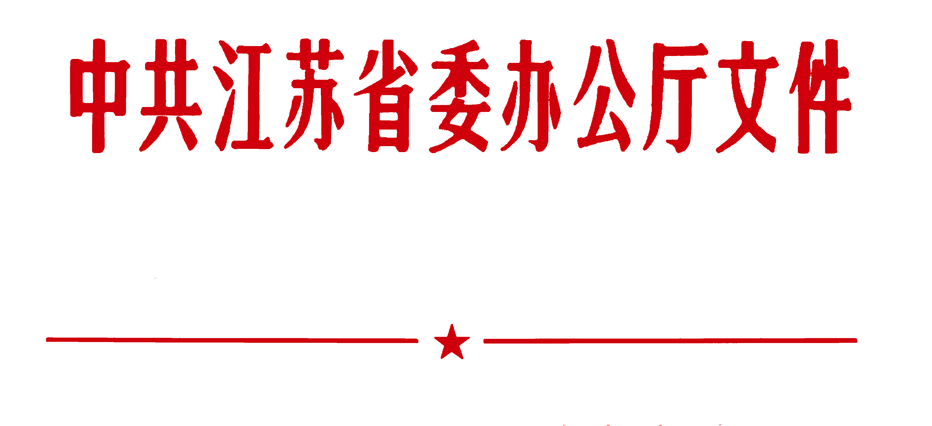
苏办发〔2009〕13号

省委办公厅 省政府办公厅
关于进一步制止公款出国（境）旅游的通知

各市、县（市、区）委，各市、县（市、区）人民政府，省委各部委，省各委办厅局，省各直属单位：
为深入贯彻落实《中共中央办公厅、国务院办公厅关于坚决制止公款出国（境）旅游的通知》（中办发〔2009〕12号）精神，现就有关问题通知如下：
一、充分认识制止公款出国（境）旅游工作的重要性和必要性。要从加强党风廉政建设，切实维护党和政府的良好形象，更好地团结带领广大人民群众应对国际金融危机冲击、克服经济发展困难、促进社会和谐稳定的政治高度，深刻领会文件精神，带头执行相关规定，落实因公出国（境）管理责任制，坚决克服把因公出国（境）作为福利待遇的倾向，坚决制止各类公款出国（境）旅游活动。
二、切实加强因公出（境）计划和经费的审批管理。大力压缩因公出国（境）经费、团组数和人数。2009年各地各部门的因公出国（境）经费要在近3年平均数基础上压缩20%，省外事、纪检监察部门要加强对各地各部门年度出访总量的监管，从严控制，不得突破。计划外出访团组和人员原则上不予批准。确有需要的，应在批准的年度计划数内进行调剂（特殊任务除外）。省级党政机关因公出国（境）经费要全部纳入专项预算管理，出国（境）任务审批要实行经费先行审核，建立经费审核和任务审批联动机制。财政、审计部门要加强对因公出国（境）经费使用情况的监督检查。
三、认真落实因公出国（境）管理责任制。要将制止公款出国（境）旅游作为党风廉政建设责任制考核的一项重要内容。各级外事审核部门要加强归口管理，规范审批权限，细化审批标准，提高审批质量。严格禁止一般性考察和重复考察，从严控制团组人数、访问国家数和在国（境）外停留时间，从严控制出访次数，从严控制访问热点国家和地区，从严控制省内外双跨团组和培训团组。对违规审批以及不认真履行审批职责的，要追究责任。各因公出国（境）团组派出单位要按照谁派出、谁负责的原则，加强组团管理，严禁违规操作。出访团组负责人作为团组第一责任人，要切实负起责任，严格执行外事政策和外事纪律，未经批准，不得擅自更改行程，增加出访国家、地区或城市，延长境外停留时间。对发生公款出国（境）旅游行为的，不仅要追究团组负责人的责任，还要追究派出单位领导的责任。
四、逐步建立因公出国（境）团组境外活动情况核查机制。要建立护照、签证记录查验和通报制度。健全出访情况报告制度，所有出访团组在回国后20天内应向审批部门和业务主管部门提交出访情况报告，填写境外活动情况反馈表，审批部门和业务主管部门可会同有关部门对出访报告进行评估，对有积极成果的予以推广，对无实质内容的要通报批评直至给予必要的处理。要逐步建立出国（境）成果绩效考核机制和成果共享机制，主动接受群众监督。
五、加强对公务出国（境）中介服务机构的管理。逐步实行公务出国（境）中介服务机构资质认可制度。制定规范使用公务出国（境）服务中介机构的管理办法。坚决查处组团单位利用中介弄虚作假和违规操作问题。严厉打击旅行社及中介机构为因公出国（境）团组联系或购买邀请函、编造虚假日程等行为。旅游、工商等职能部门要加强监管，对违规操作的，要依法处罚。情节严重的，要取消其经营资格。
六、进一步抓好制止公款出国（境）旅游专项工作。建立健全制止公款出国（境）旅游的长效管理制度体系。各级纪检监察、审计部门要认真查处公款出国（境）旅游案件，完善相关处理制度。对顶风违纪的，除公款出国（境）旅游的费用由组团成员个人承担外，要从严处理并予以曝光，同时还要严肃追究有关人员的责任。

中共江苏省委办公厅
江苏省人民政府办公厅
2009年4月4日

（此件发至县）

主题词：纪检工作 公款出国（境）旅游 通知
中共江苏省委办公厅 2009年4月5日印发
（共印550份）

